Nell’ambito di
Rassegna teatro della memoria e sogni africani
Spettacoli nelle nuove case di quartiere e negli orti Ancescao
La rassegna coniuga rappresentazioni teatrali legate alla Memoria a quelle musicali legate al mondo africano presso alcune future Case di Quartiere e orti aderenti ad Ancescao.
Protagonisti
- gli attori del Gruppo di Lettura San Vitale Maria Rosa Damiani e Luca Mazzamurro con una interpretazione tratta dal diario di Teresa Noce “Ma domani farà giorno”
- i percussionisti del gruppo Grande Madre Africa diretti da Seydou Kienou con musiche della tradizione del Burkina Faso.

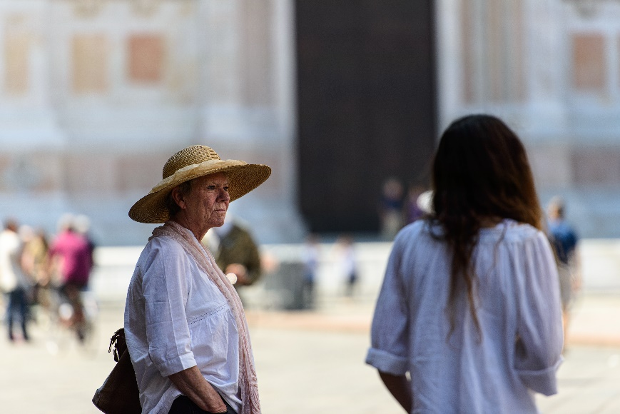
15/09/2020 ore 17.00 ,  casa di quartiere Ruozi,  via Castelmerlo,13 Bo.  Ma Domani Farà Giorno  Gruppo di Lettura san Vitale | 18/09/2020 ore 17.00  casa di Quartiere Ruozi  via Castelmerlo 13 Bologna  Grande Madre Africa  Seydou Kienou
24/09/2020 ORE 17.00  Orto Paleotto,  via Paleotto 11 Bologna  Ma Domani Farà Giorno  Gruppo di Lettura san Vitale | 26/09/2020 ore 17.30  casa di Quartiere Montanari  via Di Saliceto 3/21 Bologna  Grande Madre Africa  Seydou Kienou

Gli spettacoli si terranno all’aperto mantenendo il distanziamento previsto per la sicurezza. Ingresso libero con mascherina. Prenotazione presso la cassa del centro. Registrazione obbligatoria. In caso di maltempo si rimanderà.

